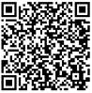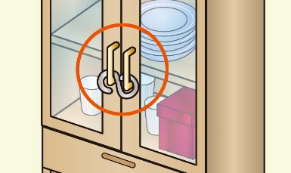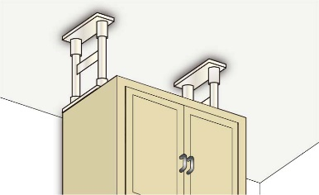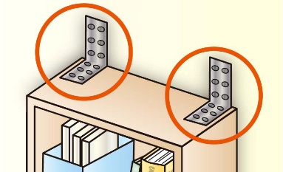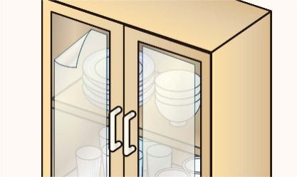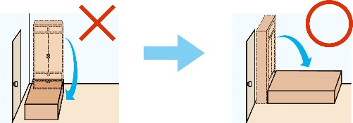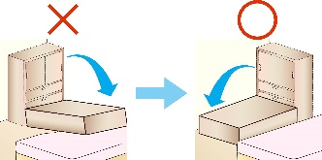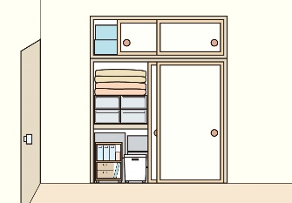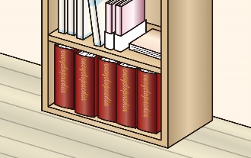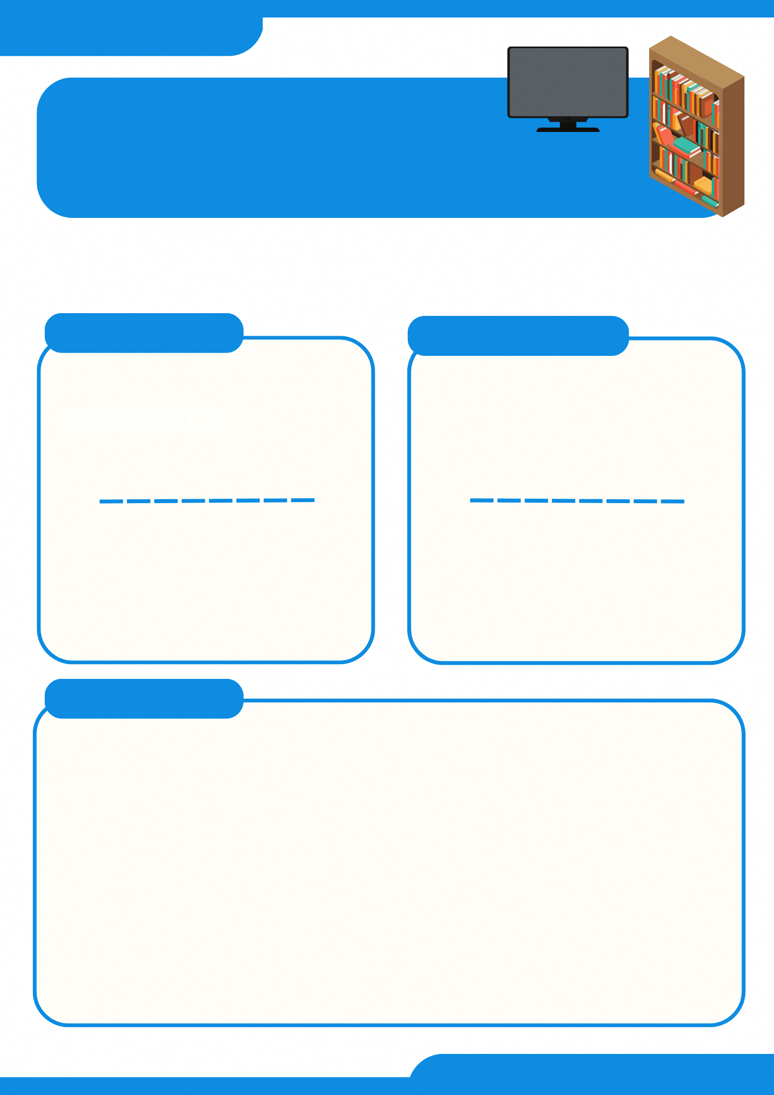

**〇〇〇〇マンション**

**◎区が発行しているパンフレットはこちら→**

**〈扉解放防止器具〉**

**〈ポール式器具〉**

**〈ガラス保護〉**

**〈L字金具〉**

**〇避難経路をふさがない**

**〇寝る場所・座る場所に家具を置かない**

**〇家具の重心を低くする**

**〇生活空間に家具を置かないための集中収納**

**家具類の固定**

**安全な配置**

**収納方法の工夫**

**取り組みましょう**

**家具類の転倒防止に**

**震災時に備えて**

**ケガや部屋への閉じ込めなどから自分たちの身を守るためには、家具類の転倒・落下・移動対策が必要です。**